2021年陕西省大学生电子设计竞赛7校联赛题
单轮驱动小车设计制作（C题）
一、任务
设计制作一辆单轮驱动小车，由1个主动轮驱动，能够实现前进、后退、转弯、寻迹、定位、避障等功能。
小车测试场地示意如图1所示。
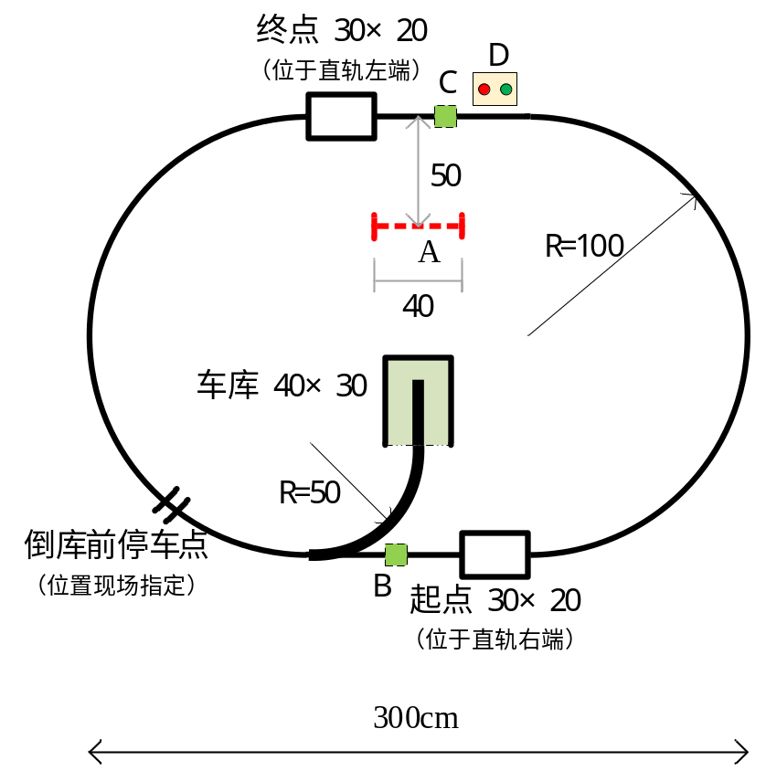
图1 小车测试场地及轨道示意图（长度单位：cm）
二、要求
1. 基本要求
- 小车从起点处一键启动，5秒内沿轨道前进2米后停下。
- 小车从起点处一键启动，60秒内沿轨道绕行2圈后回到起点处停车，
全程小车不得脱离轨道。停车位置误差小于20cm。
- 小车从起点处一键启动，15秒内穿过门框A后到终点处停车，停车
位置误差小于20cm。行进过程中小车不得有倒退动作，且不得触碰门框。
2. 发挥部分
（1）小车从起点处一键启动，沿轨道行进一圈后停到轨道上现场指定的位置（由垂直于轨道的黑色双线标识），然后沿引导线（间隔3cm黑色双线）倒行进入车库。要求全部车身进入车库，且倒车过程中不得与车库墙壁触碰，全部用时小于30秒。
（2）现场在两条直线轨道中点附近分别放置10cm×10cm×10cm的障碍物B、C（用黑色纸盒模拟）。小车从起点处一键启动沿轨道行进，遇到第1个障碍物时从左侧绕过障碍物后再回到轨道上继续行驶，接下来遇到第2个障碍物时从右侧绕过障碍物后再回到轨道上继续行驶，最终回到起点处停车。整个行驶过程中小车不能触碰障碍物，且在圆弧形轨道上行驶时不得脱轨。全部用时小于30秒。
（3）现场在直线轨道外侧放置1个交通灯D （在10cm高度处用红、绿
LED模拟，常态绿灯亮）。小车从起点处一键启动沿轨道行进，随机改变交通灯状态，交通灯为红灯亮时小车停在交通灯前（小车前端不超越交通灯位置），待绿灯亮后小车继续行驶，小车对交通灯的响应时间应小于3秒。小车2次通过交通灯后回到起点处停车。
（4）其他。
三、说明
- 小车车身尺寸：20cm≤长度≤25cm、12cm≤宽度≤18cm、高度＜
35cm，车重不限。小车车轮数不限，但只能有1个主动驱动轮。
- 轨道用宽约17mm的黑色电工胶带在测试场地地面上粘贴实现。
- 门框A开口宽度40cm，内部高度35cm，由断面为左右2cm×上下
5cm的黑色门柱组成。方向如图1中所示，左右位置在场地中点，上方距直线轨道内侧50cm。
- 发挥部分（1）任务中的停止标志为两条长20cm的电工胶带，与轨道
垂直，间隔5cm。在该项测试开始前由参赛者在专家指定位置处粘贴。车库由宽35cm×长（40cm+30cm+40cm）的厚纸板模拟面积为40cm×30cm的车库三面墙壁。
- 发挥部分（3）任务中的交通灯用电池供电，由2个拨动开关手动控
制点亮。
- 发挥部分（2）、（3）两项任务中的障碍物和交通灯在该项目测试前由
参赛者在专家指定位置处放置。
- 位置误差以车身投影偏离目标位置区域的最大值计。
四、评分标准
项 目 | 主要内容 | 满分
基本要求 | 完成第（1）项 | 10
基本要求 | 完成第（2）项 | 20
基本要求 | 完成第（3）项 | 20
基本要求 | 合计 | 50
发挥部分 | 完成第（1）项 | 15
发挥部分 | 完成第（2）项 | 15
发挥部分 | 完成第（3）项 | 20
发挥部分 | 合计 | 50
总 分 |  | 100

